THỦ TỤC XIN VISA NHẬT BẢN DU LỊCH TỰ TÚC
Cá nhân chuẩn bị.
1 Hộ chiếu gốc ký tên lên trang 3.
2 Tờ khai xin visa khai đầy đủ thông tin, dán ảnh, ký tên. Phần cuối cùng của tờ khai xin visa, người xin visa chính chủ phải ký tên trùng với chữ ký trên hộ chiếu.
Ảnh: 3,5*4,5cm nền trắng, không đeo kính.
3 Tờ khai: https://www.vn.emb-japan.go.jp/files/100474987.pdf
4 Giấy tờ chứng minh công việc.
- Hợp đồng lao động hoặc quyết định bổ nhiệm.
- Đơn xin nghỉ phép nếu ĐSQ yêu cầu.
- Thẻ hưu, thẻ học sinh, sinh viên.
- Chủ doanh nghiệp: Đăng ký kinh doanh, xác nhận nộp thuế 3 tháng gần nhất. Sao kê tài khoản công ty 6 tháng.
5. Chứng minh tài chính.
- Xác nhận số dư tiền gửi có kì hạn. (Sổ tiết kiệm)
- Sao kê tài tài khoản trả lương hoặc tài khoản cá nhân (06 tháng gần nhất)
Trường hợp tiền lương được trả qua tài khoản ngân hàng, hãy đánh dấu bằng bút màu để làm rõ khoản tiền nào là khoản tiền lương.
6 Chứng minh mối quan hệ:
Sổ hộ khẩu, Giấy đăng ký kết hôn, Giấy khai sinh (Bản sao công chứng)
Ảnh chụp chung nếu là nhóm bạn cùng nhau đi. Nếu nhóm đi từ 3 người trở lên cần kèm thêm giấy giải thích mối quan hệ giữa các thành viên bằng sơ đồ.
Kế Hoạch chuyến đi.(nếu có)
- Đặt phòng khách sạn (Booking).
- Booking Vé máy bay. Khớp với lịch trình chuyến đi
- Lịch trình chi tiết chuyến đi. (Có mẫu gửi nếu cần)
- Bảo hiểm du lịch (Nên có cho chuyến đi)

Ngoài hồ sơ thông thường. KH xin multi cần chuẩn bị thêm:
1 Đơn xin visa multi: Trình bày lý do vì sao cần sang nhật nhiều lần.
2 Sao kê tài khoản nhận lương trong vòng 6 tháng. dùng bút đánh dấu phần nhận lương hàng tháng. 3 Xác nhận số dư tài khoản ngân hàng. Số dư nên trên 300tr.
* Điều kiện xin visa Multi:
- Đã từng đến Nhật Bản trên 2 lần.
- Công việc cần chứng minh đầy đủ (bằng xác nhận công việc) Ghi rõ thời gian làm việc, mức lương bằng sao kê tài khoản nhận lương.
- Mục đích xin rõ ràng.
- THỦ TỤC XIN VISA DL TỰ TÚC.docx]
- FORM KHAI + KY.pdf]
- ĐSQ Nhật Bản lưu ý & nhắc nhở về việc ảnh trên hồ sơ xin visa
- ĐÚNG KÍCH CỠ (form tờ khai cỡ ảnh 3,5 x 4,5cm nền trắng)
- ĐÚNG TỈ LỆ KHUÔN MẶT (như mẫu)
- KHÔNG DÙNG ẢNH TRÊN GIẤY TỰ IN MÀU

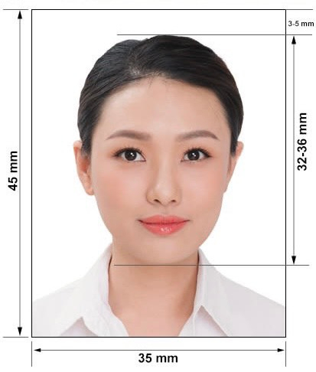
ẢNH MẪU VISA NHẬT

